إدارة مغاغة التعليمية
مدرسة الحرية الابتدائية رقم / 1

سجلات الاخصائى النفسي
محمود صلاح عبد الحكيم محمد

الخطة
العامة
والزمنية

للعام الدراسي 2008 / 2009

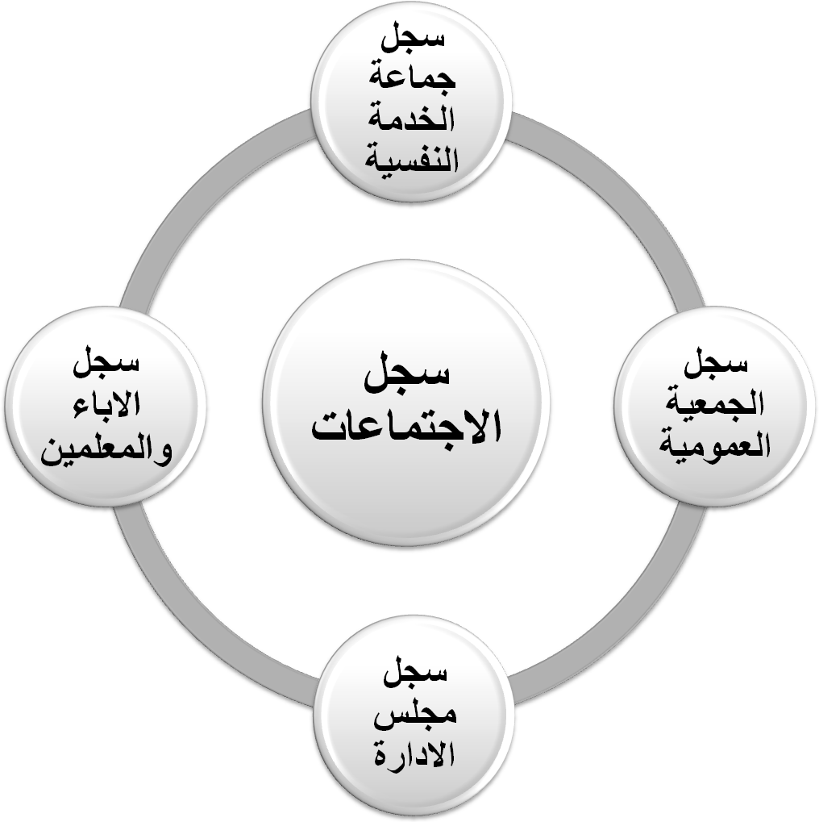

جماعة

الخدمة النفسية

الآباء
و
المعلمين


سجل

_{تعديل السلوك}


سجل

المتفوقون و الموهوبون

دليل
الاخصائى
النفسي

سجل

الجمعية العمومية

 | أكتوبر | نوفمبر | ديسمبر | نصف العام | فبراير | مارس | ابريل
عربي
رياضيات
انجليزي
دراسات
علوم
المجموع

استمارة متابعة الدرجات الشهرية
اسم التلميذ / ...................... الفصل / ....................

